EBQI Détritique Côtier : Indice de qualité basé sur l'écosystème détritique côtier
Version du 06/10/2025 à 13:50:06

DÉFINITIONS ET PRINCIPALES CARACTÉRISTIQUES

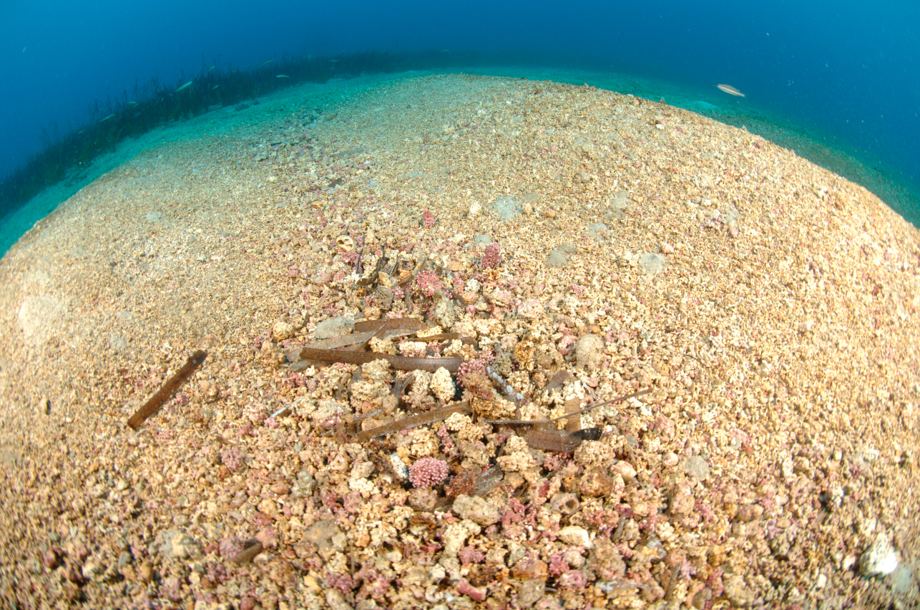
Crédit : Antonin Guilbert (OFB)
Définitions et objectifs
Le principe de l’EBQI (Ecosystem-Based Quality Index) est de prendre en compte l’ensemble des compartiments écosystémiques en les évaluant avec un certain nombre de métriques (Ruitton et al. 2017). Une note peut ainsi être attribuée, apportant une réponse complète sur le bon état écologique. L'EBQI Détritique Côtier est une application de cette méthode aux habitats de fonds détritiques côtiers, avec un focus particulier sur les assemblages épibenthiques (Astruch et al. 2023 ; Cabral et al. 2025).
Cette approche est cohérente avec les besoins pour l’évaluation de l’état de conservation des habitats communautaires au sens de la Directive Habitats-Faune-Flore comme pour l‘évaluation de l’état écologique au sens de la Directive cadre Stratégie pour le milieu marin (fonction et structure de l’habitat).
Les habitats de fonds détritiques côtiers sont des habitats largement répandus en Méditerranée. Le détritique côtier n'est pas, à proprement parlé, listé dans la Directive Habitat 92/43/EEC comme habitat d’intérêt communautaire, mais il peut être inclus dans plusieurs habitats (p. ex : HIC 1110 ou HIC 1170 selon les critères définis dans l’interprétation nationale des habitats d’intérêt communautaire marins, de Bettignies et al. 2021).
L’unité d’habitat marin susceptible d’être évaluée par l’indicateur est, selon la Typologie NatHab Méditerranée (v2, Michez et al. 2014 ; description de l’habitat dans La Rivière et al. 2021), la suivante :
- IV.2.2 - Biocénose du détritique côtier (DC)
L’indicateur peut également contribuer partiellement à l'évaluation des écosystèmes marins listés dans le Règlement relatif à la restauration de la nature (Annexe 2, UE 2024/1991) dans le Groupe de Types d’Habitats marins « 7 - Sédiments meubles (jusqu’à 1000 m de profondeur) » (Soft sediments (not deeper than 1 000 metres of depth)).
Objet évalué
L’indicateur EBQI Détritique Côtier a été développé pour évaluer l’état de conservation des habitats des fonds détritiques côtiers.
Finalité(s)
F1. Le bon état des espèces et habitats à statut, patrimoniaux ou méritant de l’être [espèces rares, menacées]F3. Le rendu de fonctions écologiques clefs [frayères, nourriceries, nurseries, productivité, repos, alimentation, migration..]
Déclinaison locale des finalités
Thème(s)
Patrimoine naturel > Habitats benthiques
Ecorégion
Ecosystèmes tempérésMéditerranée
DPSIR
Etat
Référence principale
Astruch P., Orts A., Schohn T., Belloni B., Ballestros E., Banaru D., Bianchi C. N., Boudouresque C.F., Changeux T., Chevaldonné P., Harmelin J.-G., Michez N., Monnier B., Morri C., Thibaut T., Verlaque M., Daniel B., 2023, Ecosystem-based assessment of a widespread Mediterranean marine habitat: the Coastal Detrital Bottoms, with a special focus on epibenthic assemblages, Frontier of Marine Science, vol. 10, 1130540p.
Indicateurs corrélés

PRODUCTION

Données brutes
Acquisition des données : détritique côtier, EBQI
Source des données
L’acquisition des données peut être réalisée par :(i) l’acquisition des données sur le terrain selon la méthodologie préconisée ;(ii) l’utilisation de données existantes préalablement collectées ;(iii) le « dire d’expert ».Si les données ne sont pas complètes selon un type d’acquisition, il est possible de faire appel à l’ensemble de ces trois types d’acquisition pour évaluer l’écosystème. Par la suite, le type d’acquisition est pris en compte dans le calcul de l’indice de confiance.
Stratégie spatiale
Au total, 29 sites ont été suivis sur la façade Méditerranée pour tester l'EBQI détritique côtier. Les sites correspondent à des profondeurs différentes. Pour les sites les moins profonds (entre 28 et 43 m), les zones d'échantillonnage doivent être suffisamment éloignées des herbiers pour s'assurer que le site soit bien du détritique côtier et non une zone de transition. Les sites les plus profonds se situent entre 48 et 79 m de profondeur.
Stratégie temporelle
Le protocole est déployé entre juin et juillet.
Moyens humains et matériels
Moyens humains : 3 opérateurs ou 3 plongeurs, 1 pilote.Moyens matériels : BioCube (détaillé dans la section « Protocole de récolte »), 2 appareils photos, 2 plaques de notation, 3 carottiers.
Protocole de récolte
L'acquisition des données sur le terrain est effectuée :
- en plongée pour les sites les moins profonds ;
- à l'aide d'un dispositif d'acquisition de photographies standardisées in situ, le BioCube développé par le GIS Posidonie, pour les sites les plus profonds. Le BioCube permet de réaliser des photoquadrats et des vidéos de paysage jusqu'à 150 m de profondeur (Figure 1).
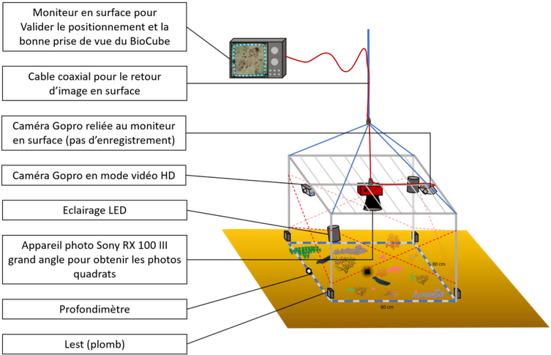
Figure 1 : Dispositif d'acquisition de photographies standardisées BioCube (GIS Posidonie) (Astruch et al. 2023).

- Travail en plongée :
Chaque plongée est effectuée par 2 plongeurs et dure environ 12 minutes. Les plongeurs effectuent leurs observations en mouvement (env. 10 m.min-1). Les plongeurs observent une bande de 2 m de large ; chaque plongée investigue donc une surface de 500 m². Les plongeurs notent tous les taxons identifiables et estiment les abondances. Trois carottes de sédiments sont échantillonnées par site pour définir le taux de matière organique et la granulométrie du sédiment.

- Déploiement du BioCube :
Le BioCube est déployé depuis une embarcation pour échantillonner les sites les plus profonds. Deux types d'images sont prise par le BioCube au cours de l'échantillonnage :
- photoquadrats de 80 × 80 cm à partir d'une caméra GoPro Hero 3 programmée pour effectuer des photos toutes les 15s. Chaque quadrat est positionné aléatoirement en fonction de la dérive de l'embarcation en surface ;
- vidéo du paysage pendant l'échantillonnage par photoquadrats.
Au total 15 paramètres sont évalués à travers les 12 compartiments, détaillés dans les sections suivantes et synthétisés dans le Tableau 1.
Tableau 1 : Détail des 15 paramètres évalués parmi les 12 compartiments et protocole associé (Astruch et al. 2023).
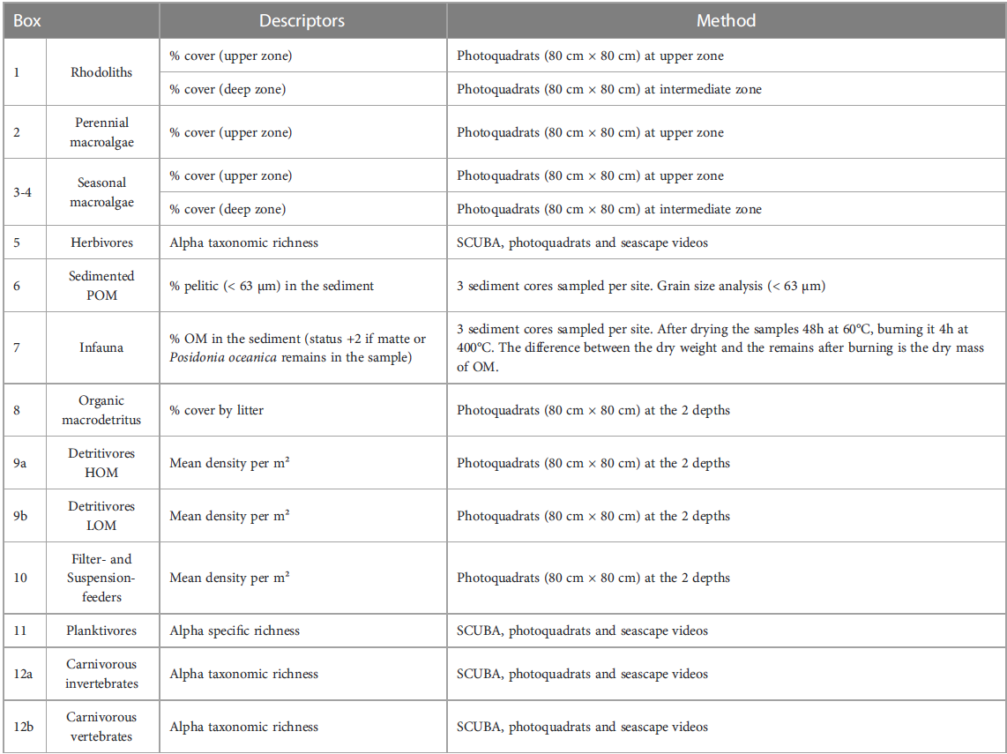
Référentiel(s) utilisé(s)
Base(s) de données utilisée(s)
Précisions
Compartiment 1 : rhodolithes
Source des données
Stratégie spatiale
Stratégie temporelle
Moyens humains et matériels
Protocole de récolte
Ce compartiment augmente la structure de l'écosystème et la granulométrie et apporte un support pour les espèces des autres compartiments.
Parmi les espèces identifiées, sont identifiées les corallinales telle que Lithothamnion corallioides, les peyssonneliales telles que Peyssonnelia rosa-marina et Peyssonnelia squamaria et les sporolithales telle que Sporolithon mediterraneum.
Pour certaines espèces, l'identification in situ est compliquée et des prélèvements sont nécessaires.
La couverture moyenne de ces espèces dans la partie la moins profonde est un bon descripteur pour évaluer ce compartiment.
Référentiel(s) utilisé(s)
Base(s) de données utilisée(s)
Précisions
Compartiment 2 : macroalgues pérennes non calcifiées
Source des données
Stratégie spatiale
Stratégie temporelle
Moyens humains et matériels
Protocole de récolte
L'abondance de macroalgues pérennes non calcifiées peut indiquer des bonnes conditions écologiques et une absence de pressions significatives (érosion mécanique, apports terrigènes, diminution de la lumière). Ces espèces à longue durée de vie constituent un support pour les macroalgues saisonnières (compartiment 3 et 4) et la faune sessile (compartiment 10), un habitat pour les détritivores et les carnivores (compartiment 9 et 12) et une source de nourriture pour les herbivores (compartiment 5). Ils contribuent également à la production primaire de l'écosystème.
Parmi les espèces de ce compartiment, sont observés les fucales (Sargassum spp., Ericaria spp., Gongolaria spp., Cystoseira spp.), les laminariales (Laminaria rodriguezii), Osmundaria volubilis et Carpomitra costata.
La couverture moyenne de ces espèces dans la partie la moins profonde du détritique côtier est un bon descripteur pour évaluer ce compartiment.
Référentiel(s) utilisé(s)
Base(s) de données utilisée(s)
Précisions
Compartiment 3 : macroalgues érigées saisonnières
Source des données
Stratégie spatiale
Stratégie temporelle
Moyens humains et matériels
Protocole de récolte
Les espèces de macroalgues de ce compartiment, caractérisées par un taux de croissance rapide et un cycle saisonnier, se développent depuis le printemps jusqu'à un développement maximal en été. Elles contribuent également de manière significative à la production primaire du détritique côtier.
Les taxons les plus fréquents et les plus abondants sont les Phaeophyceae, Arthrocladia villosa et Sporochnus pedunculatus, largement répandus dans le circalittoral. Certaines espèces de l'infralittoral peuvent être trouvées telles que Acetabularia acetabulum ou Padina pavonica. Les taxons non-indigènes et invasifs ne sont pas pris en compte pour l'évaluation du compartiment 3.
L'identification à partir des prises de vue est quasiment impossible. La couverture moyenne des algues saisonnières est un bon descripteur pour ce compartiment.
Référentiel(s) utilisé(s)
Base(s) de données utilisée(s)
Précisions
Compartiment 4 : turf saisonnier
Source des données
Stratégie spatiale
Stratégie temporelle
Moyens humains et matériels
Protocole de récolte
Le turf saisonnier ou gazon algal est défini comme une communauté d'algues de faible hauteur (max. quelques centimètres). Le turf est de plus en plus souvent observé en remplacement de communautés plus structurantes, en réponse à des facteurs de stress.
Le turf saisonnier comprend de nombreuses espèces, mais très peu peuvent être identifiées in situ comme les Ulvophyceae Pseudochlorodesmis furcellata et Valonia macrophysa. Womersleyella setacea et Acrothamnion preissii, deux espèces exotiques peuvent être présentes et sont considérées comme des indicateurs de stress.
La distinction à l'œil nu entre le turf saisonnier et les macroalgues érigées saisonnières est difficile. Étant donné que les deux compartiments évoluent avec la même dynamique, il est pertinent de considérer leur couverture commune dans les zones hautes et profondes. Les compartiments 3 et 4 sont donc dénommés ci-après « compartiments 3-4 ».
Référentiel(s) utilisé(s)
Base(s) de données utilisée(s)
Précisions
Compartiment 5 : herbivores
Source des données
Stratégie spatiale
Stratégie temporelle
Moyens humains et matériels
Protocole de récolte
La grande diversité des communautés de macroalgues en détritique côtier (compartiments 1, 2, 3, 4) influence l'abondance et la diversité des herbivores épibenthiques.
Les taxons suivants sont considérés comme herbivores : les échinodermes Sphaerechinus granularis, Stylocidaris affinis et occasionnellement Centrostephanus longispinus et Echinus melo, et les gastéropodes Cerithium sp. et Aplysia spp. Alors que S. granularis est strictement herbivore, S. affinis, C. longispinus et E. melo sont omnivores.
Les herbivores vertébrés sont principalement représentés de façon saisonnière par le poisson Sarpa salpa pendant sa période de reproduction (fin d'été). Compte tenu de la courte durée du phénomène, cette espèce n'est pas prise en compte dans ce compartiment.
La richesse taxonomique alpha (nombre de taxons par site) est un descripteur pertinent pour évaluer le compartiment 5.
Référentiel(s) utilisé(s)
Base(s) de données utilisée(s)
Précisions
Compartiment 6 : matières organiques particulaires (POM) des sédiments
Source des données
Stratégie spatiale
Stratégie temporelle
Moyens humains et matériels
Protocole de récolte
La matière organique particulaire (POM) des sédiments, observée en abondance, peut être liée à des conditions d’eutrophisation naturelles ou à un facteur de stress.
L'évaluation de ce compartiment est effectuée en mesurant le pourcentage de fraction pélitique (<63 µm).
Référentiel(s) utilisé(s)
Base(s) de données utilisée(s)
Précisions
Compartiment 7 : endofaune
Source des données
Stratégie spatiale
Stratégie temporelle
Moyens humains et matériels
Protocole de récolte
L'endofaune constitue un compartiment clé, influencé par la taille des grains de sédiments et la teneur en matière organique. Une partie de l'endofaune peut également constituer l'épifaune. Trois groupes trophiques se distinguent :
- filtreurs et suspensivore (7a) : représentés par Phoronida, bivalves (p. ex. Laevicardium oblongum et Acanthocardia deshayesii), Porifera (e.g. Suberites domuncula), Ophiuroidae et annélides tels que Serpulidae ;
- détritivores (7b) : regroupe les détritivores de surface ou sub-surface comme les annélides Petta pusilla ou les Capitellidae (si taux de MO élevé), les autres vers (Echiura, Sipuncula, Nematoda), et les mollusques tels que Turritellinella tricarinata, Moerella donacina, Abra nitida et A. prismatica ;
- carnivores dont les charognards (7c) : annélides tels que Nephtyidae, Eunicidae ou Polynoidae, gastéropodes tels que les Naticidae ou Conidae, les décapodes et les étoiles de mer.
Les fonds détritiques côtiers, en particulier dans le circalittoral supérieur, se caractérisent par une granulométrie relativement grossière, diminuant avec la profondeur. La granulométrie influence directement le réseau trophique dans les sédiments. Par conséquent, les sédiments grossiers abritent une teneur plus faible en matière organique et une diminution de l'abondance de l'endofaune.
Le compartiment de l'endofaune est évalué à partir de la teneur en matière organique dans les sédiments (en pourcentage).
Référentiel(s) utilisé(s)
Base(s) de données utilisée(s)
Précisions
Compartiment 8 : microdétritus organiques
Source des données
Stratégie spatiale
Stratégie temporelle
Moyens humains et matériels
Protocole de récolte
Les herbiers de posidonie produisent et exportent un grand nombre de feuilles mortes vers les écosystèmes adjacents. Les récifs photophiles infralittoraux et le coralligène exportent également des macroalgues, qui s'accumulent ou se déplacent au-dessus des fonds meubles du circalittoral. La composition des macrodétritus organiques et la biomasse varient selon les écosystèmes sources : les feuilles mortes de P. oceanica, de macroalgales ou de plantes terrestres demeurent. Avant d'atteindre une plus grande profondeur, au large du plateau continental, les macrodétritus organiques sont utilisés comme ressource trophique par les détritivores du détritique côtier.
Référentiel(s) utilisé(s)
Base(s) de données utilisée(s)
Précisions
Compartiment 9 : détritivores
Source des données
Stratégie spatiale
Stratégie temporelle
Moyens humains et matériels
Protocole de récolte
Les détritivores jouent un rôle important en dégradant la litière et les débris organiques sur les sédiments. Ce compartiment est composé d'échinodermes (Holothuroidea, Echinoidea et Asteroidea), de crustacés et de gastéropodes. L'abondance de certains taxa peut-être favorisée par des conditions eutrophes (HOM : High Organic Matter) ou oligotrophes (LOM : Low Organic Matter). Deux catégories sont distinguées :
- détritivores HOM (9a) : Holothuria spp., Bonellia viridis et Paguridea ;
- détritivores LOM (9b) : Spatangus purpureus, Chaetaster longipes, Echinaster sepositus, Gastropoda et Crustacea (Mysidacea, Malacostraca).
Alors qu'une grande abondance de détritivores HOM peut être liée à un habitat potentiellement dégradé (eutrophisation), l'abondance des détritivores LOM, plus sensible à l'eutrophisation, indique un bon état de ce compartiment.
La densité moyenne (individus.m-2) observée dans les photoquadrats aux deux profondeurs est un descripteur pertinent pour évaluer les détritivores 9a et 9b.
Référentiel(s) utilisé(s)
Base(s) de données utilisée(s)
Précisions
Compartiment 10 : filtreurs et suspensivores
Source des données
Stratégie spatiale
Stratégie temporelle
Moyens humains et matériels
Protocole de récolte
Les filtreurs et suspensivores appartiennent à divers groupes taxonomiques : Annelida, Ascidiacea, Bryozoa, Cnidaria, Porifera.
La densité moyenne d'individus ou de colonies par m² (observée dans les photoquadrats aux deux profondeurs) semble être le descripteur le plus approprié pour l'évaluation du compartiment 10, contrairement à la richesse taxonomique, en raison de la difficulté d'identification in situ ou à partir de vidéos ou de photographies.
Référentiel(s) utilisé(s)
Base(s) de données utilisée(s)
Précisions
Compartiment 11 : téléostéens planctivores
Source des données
Stratégie spatiale
Stratégie temporelle
Moyens humains et matériels
Protocole de récolte
Ce compartiment comprend des poissons pélagiques ou démersaux planctivores, avec des traits de vie significativement liés au substrat. Les téléostéens pélagiques sans interaction avec le fond (Clupeidae, Engraulidae) n'ont pas été pris en compte. Les principales espèces observées sont Spicara maena, S. smaris, Chromis chromis et Anthias anthias. Ces deux derniers indiquent le voisinage de substrats durs. Le détritique côtier joue un rôle important pour ces espèces : zone de frai pour Spicara spp. et un habitat essentiel pour les juvéniles de Boops boops. Les espèces planctivores sont également essentielles dans le réseau trophique comme source de nourriture pour les prédateurs de haut niveau.
La richesse spécifique alpha (nombre d'espèces par site, compte tenu de toutes les méthodes) est mesurée pour évaluer le compartiment 11.
Référentiel(s) utilisé(s)
Base(s) de données utilisée(s)
Précisions
Compartiment 12 : carnivores
Source des données
Stratégie spatiale
Stratégie temporelle
Moyens humains et matériels
Protocole de récolte
Ce compartiment englobe toutes les espèces carnivores, les prédateurs des crustacés, les annélides, les poissons et autres invertébrés benthiques. Cette boîte est divisée en deux :
- carnivores invertébrés (12a) : principalement des espèces mobiles : crustacés, échinodermes (Asteroidea, Ophiuroidea), Gastropoda, Nudibranchia, Cnidaria, etc. La richesse taxonomique alpha des carnivores invertébrés (par site compte tenu de toutes les méthodes) est un descripteur approprié pour ce compartiment ;
- carnivores vertébrés (12b) : les espèces de poissons téléostéens (Pleuronectidae, Trachinidae, Sparidae, Gobiidae, Blenniidae, Mullidae, Labridae, Triglidae) et les chondrichtyens (Scyliorhinus spp, Rajidae). Le descripteur le plus approprié pour évaluer le compartiment 12b est la richesse taxonomique alpha (nombre d'espèces observées par site en utilisant toutes les méthodes).
Référentiel(s) utilisé(s)
Base(s) de données utilisée(s)
Précisions
Métriques
Modèle conceptuel et pondération
Stratégie spatiale
Stratégie temporelle
Moyens humains et matériels
Méthode de calcul
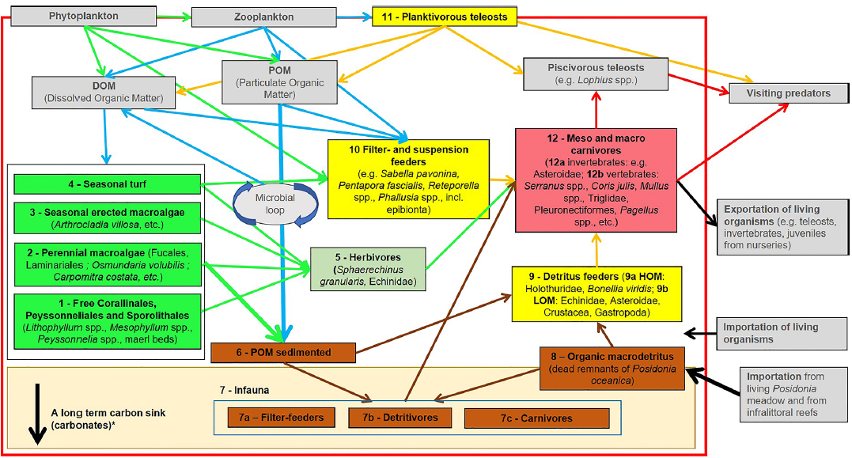
Figure 2 : Modèle conceptuel de fonctionnement de l’écosystème des fonds détritiques côtiers. Les flèches correspondent à un flux de matière organique entre les compartiments. En gris clair, les cases ne sont pas évaluées directement (Astruch et al. 2023).
Paramètres des différents compartiment et notes associées
Stratégie spatiale
Stratégie temporelle
Moyens humains et matériels
Méthode de calcul
Pour chaque compartiment, le ou les paramètres sont mesurés. Une note est associée suivant la valeur des paramètres en suivant les classes du Tableau 2.
Tableau 2 : Paramètres mesurés pour chaque compartiment et notes associées aux valeurs mesurées (Astruch et al. 2023).
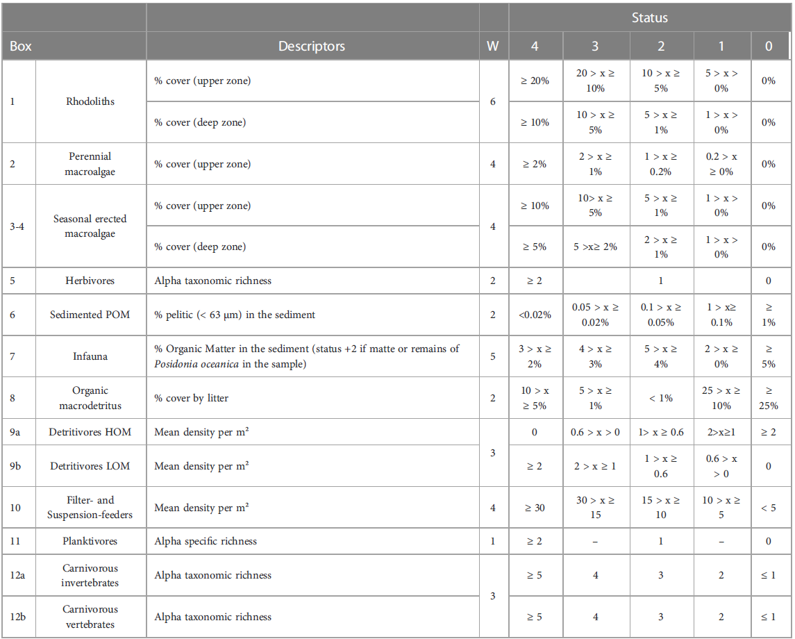

INDICATEUR

Stratégie spatiale
Stratégie temporelle
Moyens humains et matériels
Méthode de calcul
Calcul de l'EBQI :
Le statut (S) du compartiment pondéré est donné par la multiplication de son statut (de 0 à 4) et de son poids (W). Pour calculer l’EBQI, on additionne tous les statuts pondérés de tous les compartiments étudiés puis on divise cette somme par la somme maximale réalisable. Par convention ce rapport est converti en note sur 10.
Equation 1 : 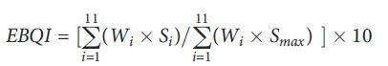
L’EBQI est compris entre 0 et 10
Avec :
- Wi : poids du compartiment i ;
- Si : statut du compartiment i ;
- Smax : statut maximal (= 4) pour un compartiment ;
- i : nombre de compartiments plus le paramètre stratification verticale, soit ici i = 11
Lecture
Grille de lecture
[A ce jour (2024) les grilles de lecture ont été développées dans un contexte spécifique et ne sont pas généralisables à l’ensemble de la façade. Avant toute utilisation, il convient de contacter les auteurs.]
Les classes permettant de caractériser l’état écologique d’un écosystème, de très bon à mauvais, correspondent au découpage de la note EBQI sur 10. Cet état écologique reprend les statuts écologiques de la directive cadre sur l’eau (DCE) avec 5 classes.
Tableau 3 : les 5 classes permettant de caractériser l’état écologique de l’écosystème des fonds détritiques côtiers en fonction de la valeur de l’EBQI (Astruch et al. 2023).
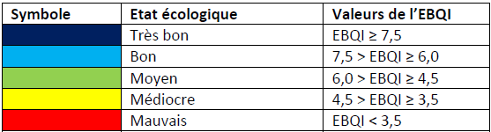
Indice de confiance de l'évaluation :
Chaque estimation d’EBQI est accompagnée d’un indice de confiance (IDC). En effet, les données collectées pour certains compartiments peuvent être manquantes ou de « mauvaise qualité » (p. ex. données anciennes, protocole peu adapté). Il est donc fondamental de compléter l’évaluation de l’EBQI par un indice de confiance reflétant la qualité de la donnée utilisée. Ainsi, pour chaque compartiment, un IDC de 0 à 4 est attribué aux données récoltées selon les critères donnés dans le Tableau 4.
Tableau 4 : Critères pour attribuer un indice de confiance (IDC) à la donnée utilisée pour évaluer chaque compartiment (Astruch et al. 2023).
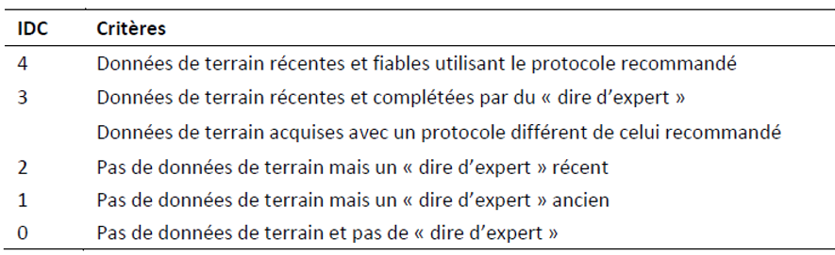
Pour le calcul de l’IDC final de l’EBQI (IDCEBQI), chaque indice attribué à une donnée est pondéré par le poids du compartiment (W) pour être ensuite additionné aux indices des autres compartiments. La somme de ces indices est ramenée à la somme totale maximale que l’on peut obtenir (100% de confiance dans l’analyse) puis multipliée par 4 pour donner un indice de confiance de l’analyse effectuée.
Equation 2 : 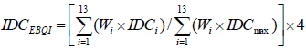
IDCEBQI est compris entre 0 et 4 ;
Avec
- Wi : poids du compartiment i ;
- IDCi : indice de confiance du compartiment i ;
- IDCmax : indice de confiance maximal (= 4) pour un compartiment ;
- i : nombre de paramètres ou moyennes de paramètres pris en compte pour évaluer les compartiments.

DISCUSSION

Causes d‘évolution temporelles

Points forts / points faibles

Applicable à différents contextes
Non

Applicabilité

Bases conceptuelles solides
Basé sur des publications, rapports scientifiques, réglementation
Réactivité
Peu sensible ou sensible à moyen/long terme
Nécessité d'études pour définir des seuils
Grille de lecture calibrée [seuils ou tendances]
Disponibilités des données
Données non collectées dans le cadre d’un suivi existant
Facilement compréhensible pour le public visé
Appropriation complexe pour le non-spécialiste
Principaux avantages
L’EBQI est intégratif de l'ensemble des compartiments biologiques de l'écosystème et donne une vision globale du fonctionnement de l'écosystème.
Le calcul de l’EBQI Détritique Côtier a été réalisé sur un ensemble de sites représentant un gradient de pressions naturelles (panache de rivières) et pressions/activités anthropiques (chalutage, apport terrigène, aménagement du littoral). Les sites réputés comme présentant le plus de pressions et les plus fortes intensités de pression ont montrés des scores de l’EBQI Détritique Côtier plus faibles et moins stables (Astruch et al. 2023). Des études complémentaires seraient nécessaires pour expliciter la sensibilité de l’EBQI Détritique Côtier aux pressions anthropiques. Une évaluation graphique de la sensibilité des métriques vis-à-vis de l’intensité des pressions anthropiques pourrait être envisageable à travers la représentation en diagramme en toile d’araignée telle que présentée pour l’EBQI Roches infralittorales à algues photophiles (Jacob et al. 2024).
L'EBQI n'impose pas d'avoir des connaissances taxonomiques très précises contrairement à d'autres indicateurs basés sur l'endofaune (AMBI, BQI, GPPI).
Flexibilité de prendre des données anciennes ou des dires d'experts si les données ne sont pas récoltables.
L'ensemble des protocoles et des données peuvent être mises en place et récoltées pour un site en une journée.
Principales limites
Compliqué à mettre en œuvre.
Le grand nombre de paramètres évalués entraîne une corrélation/redondance entre certains d'entre eux, pouvant biaiser légèrement les résultats. Une représentation graphique en toile d’araignée est possible pour étudier l’effet d'une pression ciblée sur certaines métriques.
Pistes d'amélioration
Un déploiement de l'EBQI à plus large échelle, sur plus de sites et plus d'années serait nécessaire pour affiner l'indicateur.
Développer l'impact de chaque compartiment aux pressions.

BIBLIOGRAPHIE

Bibliographie
Astruch P., Orts A., Schohn T., Belloni B., Ballestros E., Banaru D., Bianchi C. N., Boudouresque C.F., Changeux T., Chevaldonné P., Harmelin J.-G., Michez N., Monnier B., Morri C., Thibaut T., Verlaque M., Daniel B., 2023, Ecosystem-based assessment of a widespread Mediterranean marine habitat: the Coastal Detrital Bottoms, with a special focus on epibenthic assemblages, Frontier of Marine Science, vol. 10, 1130540p.
Cabral M., Ruitton S., Schohn T., Belloni B., Boudouresque C.F., Chevaldonné P., Orts A., Labrune C., Thibaut T., Personnic S., Rastorgueff P.-A., Michez N., Hartmann V., Astruch P., 2025, Mise en œuvre des indicateurs EBQI pour l’évaluation des habitats marins d’intérêt communautaire en Méditerranée – Guide méthodologique, Programme Life intégré Marha (LIFE16 IPE/FR001)/Programme GECORISK. GIS Posidonie publ., Marseille, Fr, 308 p. + annexesp.
La Rivière M., Michez N., Delavenne J., Andres S., Fréjefond C., Janson A.-L., Abadie A., Amouroux J.-M., Bellan G., Bellan-Santini D., Chevaldonné P., Cimiterra N., Derolez V., Fernez T., Fourt M., Frisoni G. F., Grillas P., Harmelin J.-G., Jordana E., Klesczewski M., Labrune C., Mouronval J.-B., Ouisse V., Palomba L., Pasqualini V., Pelaprat C., Pérez T., Pergent G., Pergent-Martini C., Sartoretto S., Thibaut T., Vacelet J., Verlaque M., 2021, Fiches descriptives des biocénoses benthiques de Méditerranée, UMS PatriNat (OFB-CNRS-MNHN), Paris, 660p.
Michez N., Fourt M., Aish A., Bellan G., Bellan-Santini D., Chevaldonné P., Fabri M.-C., Goujard A., Harmelin J.-G., Labrune C., Pergent G., Sartoretto S., Vacelet J., Verlaque M., 2014, Typologie des biocénoses benthiques de Méditerranée Version 2, Rapport SPN 2014-33, MNHN, Paris, 26p.
Ruitton S., Boudouresque C.F., Thibaut T., Rastorgueff P.-A., Personnic S., Boissery P., Daniel B., 2017, Guide méthodologique pour l’évaluation écosystémique des habitats marins, 161p.

CREDITS

Auteur
Florian de Bettignies : f.debettignies@gmail.com
Contributeur(s)
Anne-Laure Janson : anne-laure.janson@mnhn.fr
Sophie Beauvais : sophie.beauvais@mnhn.fr
Thibaut de Bettignies : thibaut.de-bettignies@mnhn.fr

